Skrubb hendene
Hånd- baken
Mellom ﬁngrene
Oversiden av ﬁngrene

Tomlene Fingertuppene Såpe
20 sekunder

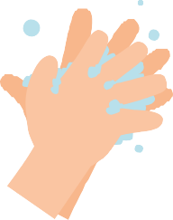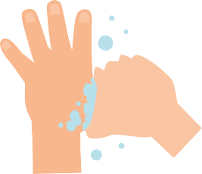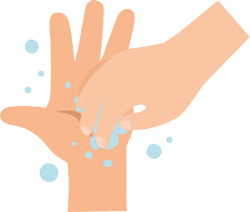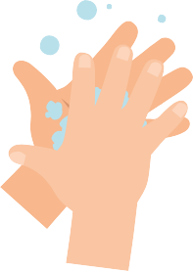
SA3 - Håndvask (rekkefølgeoppgave)
Smittespredning: Håndhygiene
59

